Приложение
к Постановлению администрации сельского поселения Фрунзенское муниципального района Большеглушицкий Самарской области от 26 декабря 2013 г. № 134

Схема водоснабжения сельского поселения Фрунзенское муниципального района Большеглушицкий Самарской области до 2023 года

2013 год

- Технико-экономическое состояние централизованных систем водоснабжения сельского поселения Фрунзенское муниципального района Большеглушицкий Самарской области.
  - Описание системы и структуры водоснабжения поселения и деление территории поселения на эксплуатационные зоны.
В состав сельского поселения Фрунзенское муниципального района Большеглушицкий (далее – сельское поселение) входит 6 населенных пунктов: п. Фрунзенский, п. Малый Каралык, п. Озерск, п. Верхнедольск, с. Каралык, с. Морша. Административным центром является п. Фрунзенский.
Информация по численности населения сельского поселения на 01.01.2013г. представлена в таблице 1.
Таблица 1
№ п/п | Наименование населённого  пункта | Численность населения, чел.
Сельское поселение Фрунзенское: |  | 2216
1 | п. Фрунзенский | 590
2 | п. Малый Каралык | 323
3 | с. Каралык | 363
4 | с. Морша | 620
5 | п. Верхнедольск | 110
6 | п. Озерск | 210

Автономные системы хозяйственно-питьевого и противопожарного водоснабжения имеются в 6 населенных пунктах: п. Фрунзенский, п. Малый Каралык, п. Озерск, п. Верхнедольск, с. Каралык, с. Морша. Централизованные системы горячего водоснабжения отсутствуют. Водоснабжение на хозяйственно-питьевые нужды осуществляется от артезианских скважин (12 шт.) с подачей воды в сеть потребителям через водонапорные башни (8шт.). Общая протяженность водопроводных сетей составляет 46,45км. Водоподготовка и водоочистка отсутствуют, потребителям подается исходная (природная) вода.
Территория сельского поселения является единой эксплуатационной зоной. Эксплуатацию централизованных систем водоснабжения сельского поселения в настоящее время осуществляет ООО «Фрунзенское».

  - Описание территорий поселения, не охваченных централизованными системами водоснабжения.
В настоящее время все населенные пункты, входящие в состав сельского поселения охвачены централизованными системами водоснабжения.

  - Описание технологических зон водоснабжения, зон централизованного и нецентрализованного водоснабжения и перечень централизованных систем водоснабжения.
На территории сельского поселения выделяются 6 технологических зон водоснабжения:
- Посёлок Фрунзенский.
Централизованным водоснабжением населенный пункт обеспечивается из подземного водозабора, состоящего из 2 артезианских скважин (одна работает зимой, две - летом) на ул. Нагорная, оборудованных погружными насосами ЭЦВ6-10-110, производительностью 10 м³/ч, напор 110 м. Санитарно-защитная зона – первый пояс – 30 м.
В систему водоснабжения включены 3 водонапорные башни (1 рабочая), расположенные рядом со скважинной, емкостью 25 м³, кольцевые и тупиковые сети водопровода Ø89-110 мм, общей протяженностью 5,625км. На сети установлены водоразборные колонки и пожарные гидранты. Материал труб - сталь, ПВХ. Износ труб 65%. Требуется замена и реконструкция.
Используется вода на хозяйственно-питьевые нужды, пожаротушение и полив. Пожаротушение осуществляется из 4 пожарных гидрантов (1 рабочий, остальные требуют замены). Нужен пирс.
- Село Морша.
Централизованным водоснабжением населенный пункт обеспечивается из подземного водозабора, состоящего из 3 артезианских скважин (1 работает) на северо-востоке села, оборудованных погружными насосами ЭЦВ6-25-80, производительностью 25 м³/ч, напор 80 м. Санитарно-защитная зона – первый пояс – 30 м.
В систему водоснабжения включены 1 водонапорная башня расположенная на севере за границей села, емкостью 25 м³. Вода до башни не доходит, нужно установить новую - ниже по рельефу. Тупиковые сети водопровода Ø 110 мм, общей протяженностью 9,2 км. На сети установлены водоразборные колонки и пожарные гидранты. Материал труб - ПВХ. Износ труб 60%. Требуется замена и реконструкция.
Используется вода на хозяйственно-питьевые нужды, пожаротушение и полив. Пожаротушение осуществляется из пожарных гидрантов (1 рабочий) и из водоёма. Нужен пирс.
- Посёлок Верхнедольск.
Централизованным водоснабжением населенный пункт обеспечивается из подземного водозабора, состоящего из 2 артезианских скважин (1 работает) в 18км южнее посёлка, оборудованных погружными насосами ЭЦВ6-10-180, производительностью 10м³/ч, напор 180м. Санитарно-защитная зона – первый пояс – 30 м.
В систему водоснабжения включены 1 водонапорная башня (состоящая из 2-х труб Ø 600мм), расположенная на востоке вне границы населенного пункта, и тупиковые сети водопровода Ø 125мм, общей протяженностью 20,8 км. На сети установлены водоразборные колонки и пожарные гидранты. Материал труб - чугун. Износ труб 99%. Требуется замена и реконструкция.
Используется вода на хозяйственно-питьевые нужды, пожаротушение и полив. Пожаротушение осуществляется из пожарных гидрантов (2 рабочих).
- Посёлок Озерск.
Централизованным водоснабжением населенный пункт обеспечивается из подземного водозабора, состоящего из 1 артезианской скважины, расположенной на западе села, оборудованной погружными насосами ЭЦВ 6-10-140, производительностью 10 м³/ч, напор 140 м. Санитарно-защитная зона – первый пояс – 30 м.
В систему водоснабжения включены 1 водонапорная башня ёмкостью 25м³ (рядом со скважиной, требует замены) и тупиковые сети водопровода Ø110мм общей протяженностью 2,7км. На сети установлены водоразборные колонки и пожарные гидранты. Материал труб - сталь, ПВХ. Износ труб 60%. Требуется замена и реконструкция.
Используется вода на хозяйственно-питьевые нужды, пожаротушение и полив. Пожаротушение осуществляется из крана на водонапорной башне.
- Село Каралык.
Централизованным водоснабжением населенный пункт обеспечивается из подземного водозабора, состоящего из 3 артезианских скважин (1 работает) на юге села, оборудованных погружными насосами ЭЦВ6-10-110, производительностью 10 м³/ч, напор 110 м. Санитарно-защитная зона – первый пояс – 30 м.
В систему водоснабжения включены 1 водонапорная башня на юге села, емкостью 25 м³ и тупиковые сети водопровода Ø150мм, общей протяженностью 4,4 км. На сети установлены водоразборные колонки и пожарные гидранты. Материал труб – чугун, сталь, ПВХ. Износ труб 90%. Требуется замена и реконструкция.
Используется вода на хозяйственно-питьевые нужды, пожаротушение и полив. Пожаротушение осуществляется из 5 пожарных гидрантов (2 рабочих, остальные требуют замены). Летом ощущается нехватка воды.
- Посёлок Малый Каралык.
Централизованным водоснабжением населенный пункт обеспечивается из подземного водозабора, состоящего из 2 артезианских скважин (1 резервная) на востоке посёлка, оборудованных погружными насосами ЭЦВ6-10-110, производительностью 10м³/ч, напор 110м. Санитарно-защитная зона – первый пояс – 30 м.
В систему водоснабжения включены 1 водонапорная башня емкостью 25м³ (требует замены) на северо-востоке посёлка, кольцевые и тупиковые сети водопровода Ø40-125мм, общей протяженностью 3,725км. На сети установлены водоразборные колонки и пожарные гидранты. Материал труб – асбестоцемент, сталь. Износ труб 99%. Требуется замена и реконструкция.
Используется вода на хозяйственно-питьевые нужды, пожаротушение и полив. Пожаротушение осуществляется из крана на водонапорной башне.
Таким образом, система водоснабжения сельского поселения включает следующий перечень централизованных систем водоснабжения:
- централизованная система водоснабжения п. Фрунзенский;
- централизованная система водоснабжения с. Морша;
- централизованная система водоснабжения п. Верхнедольск;
- централизованная система водоснабжения п. Озерск;
- централизованная система водоснабжения с. Каралык;
- централизованная система водоснабжения п. Малый Каралык.

  - Описание результатов технического обследования централизованных систем водоснабжения.

    - Описание состояния существующих источников водоснабжения и водозаборных сооружений.
Фактические данные о состоянии существующих источников водоснабжения и водозаборных сооружений приведены в таблице 2.
Приборы учета поднятой воды на каждой скважине отсутствуют. Объем поднятой воды определяется расчетным путем.

 |  |  |  |  |  |  |  | Таблица 2
Централизованная система водоснабжения | Место расположения скважины | Год ввода в эксплуатацию | Производительность (дебит скважины) м³/ч |  | Марка насоса | Напор, м | Мощность, кВт | Примечание
Централизованная система водоснабжения | Место расположения скважины | Год ввода в эксплуатацию | паспортная | фактическая
п. Фрунзенский | ул.Нагорная | 2006 | 6 | 6 | ЭЦВ6-10-110 | 110 | 8
п. Фрунзенский | ул.Нагорная | 1967 | 10 | 4 | ЭЦВ6-10-110 | 110 | 8
п. Фрунзенский | ул.Нагорная | 1967 | 10 | - |  |  |  | выработала свой дебит
с. Морша | на северо-востоке села | 1969 | 12 | 10 | ЭЦВ6-25-80 | 80 | 8
с. Морша | на северо-востоке села | 1969 | 10 | - |  |  |  | выработала свой дебит
п. Верхнедольск | В 18 км южнее поселка | 1970 | 20 | 16 | ЭЦВ6-10-180 | 180 | 8
п. Верхнедольск | В 18 км южнее поселка | 1970 | 10 | - |  |  |  | выработала свой дебит
п. Озерск | на западе поселка | 1967 | 10 | 5 | ЭЦВ6-10-140 | 140 | 8
с. Каралык | на юге села | 1967 | 10 | 9 | ЭЦВ6-10-110 | 110 | 8
с. Каралык | на юге села | 1967 | 10 | - |  |  |  | выработала свой дебет
с. Каралык | на юге села | 1968 | 10 | - |  |  |  | выработала свой дебет
п. Малый Каралык | На востоке поселка | 1968 | 12 | 10 | ЭЦВ6-10-110 | 110 | 8 | 2010г. Ремонт, чистка скважины
п. Малый Каралык | На востоке поселка | 1968 | 10 | - |  |  |  | выработала свой дебет

    - Описание существующих сооружений очистки и подготовки воды, включая оценку соответствия применяемой технологической схемы водоподготовки требованиям обеспечения нормативов качества воды.
В настоящее время сооружения очистки и подготовки воды в системе водоснабжения поселения отсутствуют. Потребителям подается исходная (природная) вода.
Применяемая технологическая схема водоподготовки в целом соответствует требованиям обеспечения нормативов качества воды, за исключением показателя общей жесткости, по которому имеется отклонение от норматива. Необходимо предусмотреть дополнительные меры по снижению жесткости подаваемой потребителям воды.
Результаты санитарно-гигиенических и микробиологических исследований представлены в приложении 1.

    - Описание состояния и функционирования существующих насосных централизованных станций.
В настоящее время в системе водоснабжения поселения отсутствуют насосные централизованные станции. Поднимаемая из артезианских скважин вода подается на водонапорные башни откуда самотеком распределяется по водопроводной сети.
Фактические данные о состоянии водонапорных башен приведены в таблице 3.
Таблица 3
Централизованная система водоснабжения | Место расположения водонапорной башни | Ёмкость, м³ | Износ, %
п. Фрунзенский | ул. Нагорная | 25 | 60
п. Фрунзенский | ул. Нагорная | 25 | 99
п. Фрунзенский | ул. Нагорная | 25 | 99
с. Морша | на северо-востоке села | 25 | 70
п. Верхнедольск | На востоке за границей поселка (состоит из 2 труб Ø 600мм) | 10 | 80
п. Озерск | на западе поселка | 25 | 90
с. Каралык | на юге села | 25 | 70
п. Малый Каралык | На северо-востоке поселка | 25 | 90
Оценка энергоэффективности подачи воды по данным за 2012 год предоставленным ООО «Фрунзенское» представлена в таблице 4
Таблица 4
Централизованная система водоснабжения | Подано воды, всего, тыс. м³ | Затраты электроэнергии на подачу воды, всего, тыс. кВт-ч | Удельный расход электроэнергии, кВт-ч/м³
с.п. Фрунзенское | 79,35 | 249,62 | 3,15

    - Описание состояния и функционирования водопроводных сетей систем водоснабжения, включая оценку величины износа сетей и определение возможности обеспечения качества воды в процессе транспортировки по этим сетям.
Существующие водопроводные сети проложены подземным способом из чугунных, стальных, асбестоцементных, ПВХ трубопроводов диаметром от 40 до 150 мм общей протяжённостью 46,45км. Степень износа трубопроводов составляет от 60 до 99%. Высокая степень изношенности систем водоснабжения приводит к возникновению аварий водопроводных сетей, оборудования. Характеристики трубопроводов системы водоснабжения представлены в таблице 5.
Таблица 5
Централизованная система водоснабжения | Диаметр трубопроводов, мм | Протяженность, км | Материал трубопроводов | Износ, %
п. Фрунзенский | 89-110 | 5,625 | Сталь, ПВХ | 65
с. Морша | 110 | 9,2 | ПВХ | 60
п. Верхнедольск | 125 | 20,8 | Чугун | 99
п. Озерск | 110 | 2,7 | Сталь, ПВХ | 60
с. Каралык | 150 | 4,4 | Чугун, сталь, ПВХ | 90
п. Малый Каралык | 40-125 | 3,725 | Асбестоцемент, сталь | 99

Сложившийся уровень физического износа водопроводных сетей на территории сельского поселения, наряду с наличием участков трубопроводов из морально устаревших материалов (асбестоцемент, чугун, сталь) не позволит обеспечить на расчетный срок 2014-2023 гг. требуемое качество питьевой воды в процессе транспортировки.

    - Описание существующих технических и технологических проблем, возникающих при водоснабжении поселения, анализ исполнения предписаний органов, осуществляющих государственный надзор, муниципальный контроль, об устранении нарушений, влияющих на качество и безопасность воды.

Изношенность водопроводной сети достигает 99%. Большая часть общей протяженности водопроводной сети эксплуатируется больше 40 лет, что приводит к значительному количеству повреждений с отключением потребителей от водоснабжения, в том числе с вторичным загрязнением питьевой воды. Использование в качестве основных материалов чугуна, стали и асбестоцемента приводит к увеличению количества повреждений и вторичному загрязнению воды продуктами коррозии.
Существующая система измерения и учёта объёмов водоснабжения не отвечает современным требованиям: по полноте охвата, по уровню достоверности, по оперативности, информативности.
Отсутствие системы управления водоснабжением в сельском поселении, высокая степень износа основного электромеханического оборудования.
Предписаний органов, осуществляющих государственный надзор, муниципальный контроль, об устранении нарушений, влияющих на качество и безопасность воды за период 2012-2013 гг. в адрес эксплуатирующей организации не поступало.

    - Описание централизованной системы горячего водоснабжения с использованием закрытых систем горячего водоснабжения, отражающее технологические особенности указанной системы.
В настоящее время на территории поселения отсутствует централизованная система горячего водоснабжения. Горячее водоснабжение осуществляется за счет индивидуальных водонагревателей.

  - Описание существующих технических и технологических решений по предотвращению замерзания воды применительно к территории распространения вечномерзлых грунтов.
На территории сельского поселения не распространены вечномерзлые грунты. Предотвращение замерзания воды достигается за счет прокладки трубопроводов ниже максимальной глубины промерзания грунта – 2,1 м.

  - Перечень лиц, владеющих на праве собственности или другом законном основании объектами централизованной системы водоснабжения
Собственником объектов централизованного водоснабжения на территории сельского поселения является ООО «КХ Волгарь» Большеглушицкого района. Объекты были приобретены ООО «КХ Волгарь» после банкротства СПК им. Фрунзе Большеглушицкого района. Ни один объект водоснабжения не прошел регистрацию.

- Направления развития централизованных систем водоснабжения.

  - Основные направления, принципы, задачи и целевые показатели развития централизованных систем водоснабжения.
Принципами развития централизованных систем водоснабжения сельского поселения являются:
- постоянное улучшение качества предоставления услуг водоснабжения потребителям (абонентам);
- удовлетворение потребности в обеспечении услугой водоснабжения новых объектов капитального строительства;
- постоянное совершенствование схемы водоснабжения на основе последовательного планирования развития системы водоснабжения, реализации плановых мероприятий, проверки результатов реализации и своевременной корректировки технических решений и мероприятий.
Основными задачами развития централизованных систем водоснабжения являются:
- переход на более эффективные и технически совершенные технологии водоподготовки при производстве питьевой воды с целью обеспечения гарантированной безопасности и безвредности питьевой воды;
- реконструкция и модернизация водопроводной сети с целью обеспечения качества воды, поставляемой потребителям, повышения надежности водоснабжения и снижения аварийности;
- развитие системы водоснабжения населенных пунктов сельского поселения с использованием местных подземных источников водоснабжения с целью обеспечения гарантированной безопасности и безвредности питьевой воды;
- замена запорной арматуры на водопроводной сети, в том числе пожарных гидрантов, с целью обеспечения исправного технического состояния сети, бесперебойной подачи воды потребителям, в том числе на нужды пожаротушения;
- реконструкция водопроводных сетей с устройством отдельных водопроводных вводов с целью обеспечения требований по установке приборов учета воды на каждом объекте;
- создание системы управления водоснабжением сельского поселения, внедрение системы измерений с целью повышения качества предоставления услуги водоснабжения за счет оперативного выявления и устранения технологических нарушений в работе системы водоснабжения, а так же обеспечения энергоэффективности функционирования системы;
- строительство сетей и сооружений для водоснабжения осваиваемых и преобразуемых территорий с целью обеспечения доступности услуг водоснабжения для всех жителей сельского поселения.
К целевым показателями развития централизованных систем водоснабжения относятся:
а) показатели качества соответственно горячей и питьевой воды;
б) показатели надежности и бесперебойности водоснабжения;
в) показатели качества обслуживания абонентов;
г) показатели эффективности использования ресурсов, в том числе сокращения потерь воды при транспортировке;
д) соотношение цены реализации мероприятий инвестиционной программы и их эффективности - улучшение качества воды;
е) иные показатели, установленные федеральным органом исполнительной власти, осуществляющим функции по выработке государственной политики и нормативно-правовому регулированию в сфере жилищно-коммунального хозяйства.

  - Различные сценарии развития централизованных систем водоснабжения в зависимости от различных сценариев развития поселений.
В результате изучения демографических явлений, происходящих в сельских поселениях муниципального района Большеглушицкий, в том числе и в сельском поселении Фрунзенское, построены два сценария возможного развития демографической ситуации в сельском поселении Фрунзенское.
1 вариант. Прогноз численности населения с.п. Фрунзенское по погодовому балансу
Прогноз сформирован с использованием метода погодового баланса с учетом тенденций 2002-2012 гг. Согласно этому варианту, в сельском поселении Фрунзенское на прогнозный период ожидается сокращение численности населения.
Численность населения сельского поселения Фрунзенское к 2020 году сократится до 2138 человек, к расчетному сроку (2023 г.) – до 2105 человек. Средняя убыль населения составляет 13 чел. в год. (Рис. 1. Прогноз численности населения с.п. Фрунзенское по погодовому балансу).
Рис. 1.
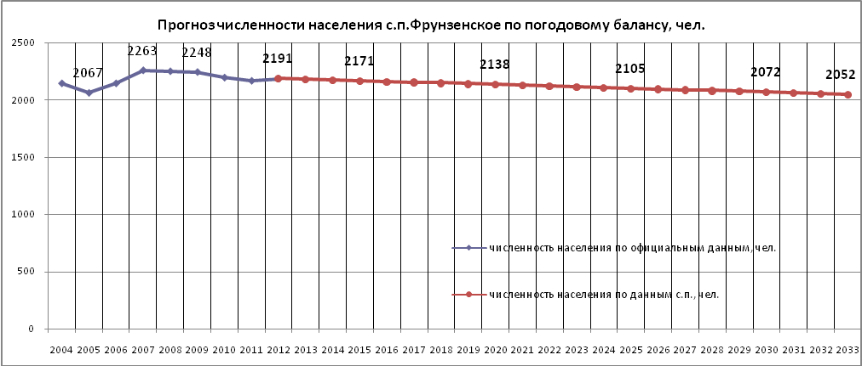

Развитие централизованных систем водоснабжения для 1 варианта будет направлено на модернизацию имеющегося оборудования и водопроводных сетей для обеспечения высокого уровня качества подаваемой воды, а также резерва производительности систем водоснабжения, гарантирующего возможность поступательного увеличения потребления воды населением вследствие повышения уровня благоустройства жилого фонда при общем снижении численности.
2 вариант. Прогноз численности населения сельского поселения Фрунзенское с учетом освоения резервных территорий
Этот вариант прогноза численности населения сельского поселения Фрунзенское рассчитан с учетом территориальных резервов в пределах сельского поселения и освоения новых территорий, которые могут быть использованы под жилищное строительство.
На резервных территориях сельского поселения Фрунзенское можно разместить 219 индивидуальных участков (из них 76 участков под блокированную застройку).
По данным 2005 года средний размер домохозяйства в Самарской области составляет 2,7 человек, в сельских поселениях муниципального района Большеглушицкий – 2,8 человек. С учетом эффективности мероприятий по демографическому развитию Самарской области, а также с учетом стабилизации демографической ситуации в сельском поселении Фрунзенское, снижением уровня смертности и стабильно положительным сальдо миграции, средний размер домохозяйства в перспективе может увеличиться до 3-х человек.
Исходя из этого на участках, отведенных под жилищное строительство в сельском поселении Фрунзенское, при полном их освоении будет проживать 657 человек.
В целом численность населения с.п. Фрунзенское к 2020 году возрастет до 2441 человека, к 2023 г. – до 2598 человек. (Рис. 2. Прогноз численности населения с.п. Фрунзенское с учетом освоения резервных территорий)
Рис. 2.
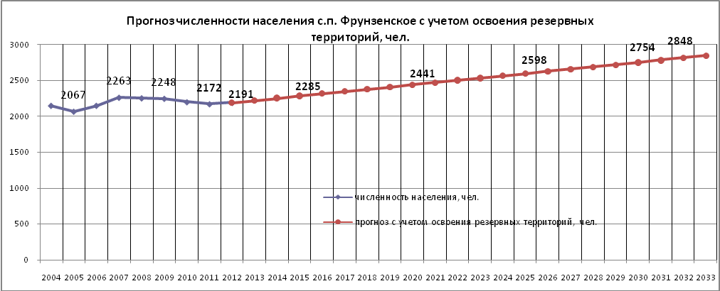

Развитие централизованных систем водоснабжения для 2 варианта будет направлено на реконструкцию имеющегося оборудования и водопроводных сетей, строительство новых объектов и водопроводов для обеспечения высокого уровня качества подаваемой воды, а также увеличения производительности систем водоснабжения, гарантирующего возможность опережающего увеличения потребления воды населением вследствие повышения уровня благоустройства жилого фонда при общем увеличении численности.
Прогнозная численность населения для двух вариантов развития сельского поселения на расчетный 2023 год по населенным пунктам приведена в таблице 6.
Таблица 6
№ п/п | Наименование населённого пункта | Численность населения, чел.
№ п/п | Наименование населённого пункта | Существующая ситуация – 2013г. | Прогноз - 2023г. (вариант 1) | Прогноз – 2023г. (вариант 2)
Сельское поселение Фрунзенское: |  | 2216 | 2120 | 2500
1 | п. Фрунзенский | 590 | 564 | 666
2 | п. Малый Каралык | 323 | 309 | 364
3 | с. Каралык | 363 | 347 | 410
4 | с. Морша | 620 | 593 | 699
5 | п. Верхнедольск | 110 | 105 | 124
6 | п. Озерск | 210 | 201 | 237

- Баланс водоснабжения и потребления горячей, питьевой, технической воды.

  - Общий баланс подачи и реализации воды, включая анализ и оценку структурных составляющих потерь горячей, питьевой, технической воды при ее производстве и транспортировке.
Общий баланс подачи и реализации по сельскому поселению за 2010-2012 годы приведен в таблице 7.
Таблица 7
№ п/п | Наименование | 2010 г. | 2011 г. | 2012 г.
1 | Поднято воды, тыс. м³ | 74,73 | 98,77 | 79,35
2 | Подано в сеть, тыс. м³ | 74,73 | 98,77 | 79,35
3 | Потери воды, тыс. м³ | 20,38 | 35,80 | 21,60
 | Потери воды, % | 27,27 | 36,25 | 27,22
 | В том числе
3.1 | Технические потери, тыс. м³ | 20,4 | 35,8 | 21,6
4 | Отпущено воды по поселениям и категориям потребителей, тыс. м³ | 54,35 | 62,97 | 57,75
 | В том числе
4.1 | население, тыс. м³ | 43,26 | 50,13 | 45,97
4.2 | бюджет, тыс. м³ | 9,19 | 10,64 | 9,76
4.3 | прочие, тыс. м³ | 1,90 | 2,20 | 2,02

  - Территориальный баланс подачи горячей, питьевой, технической воды по технологическим зонам водоснабжения (годовой и в сутки максимального водопотребления).
Территориальный баланс подачи питьевой воды по технологическим зонам водоснабжения сельского поселения за 2012 год представлен в таблице 8.
Таблица 8
Технологическая зона водоснабжения | Подано в сеть за год, тыс. м³ | Подано в сеть в сутки (максимально), м³
п. Фрунзенский | 16,35 | 58,22
с. Морша | 22,54 | 80,26
п. Верхнедольск | 5,63 | 20,07
п. Озерск | 10,08 | 35,89
с. Каралык | 12,46 | 44,37
п. Малый Каралык | 12,30 | 43,81
Итого | 79,35 | 282,62

  - Структурный баланс реализации питьевой воды по группам абонентов
Структурный баланс реализации питьевой воды по группам абонентов в 2012 году представлен в таблице 9.

Таблица 9
№ п/п | Группа абонентов | Реализовано воды, тыс. м3 | Доля, %
1 | население, тыс. м³ | 46,0 | 79,60
2 | бюджетные организации, тыс. м³ | 9,8 | 16,90
3 | прочие, тыс. м³ | 2,0 | 3,50
 | ИТОГО | 57,7 | 100

Основным потребителем холодной воды в сельском поселении является население, его доля составляет 79,6 %. Значительна также доля бюджетных организаций - 16,9%.

  - Сведения о фактическом потреблении населением питьевой воды исходя из статистических и расчетных данных и сведений о действующих нормативах потребления коммунальных услуг.

Действующие нормативы потребления воды населением установлены в зависимости от степени санитарно-технического благоустройства населённых пунктов и жилых домов.
Сведения о фактическом потреблении населением питьевой воды исходя из сведений о действующих нормативах потребления коммунальных услуг приведены в таблице 10.
Таблица 10
Уровень благоустройства домов | Действующий норматив на человека, м3/мес | Численность проживающего населения | Потребление в год, тыс. м3
Многоквартирные дома
оборудованные внутренним водопроводом, без ванны, но с выгребной ямой | 3 | 156 | 5,62
оборудованные внутренним водопроводом, ванной, с выгребной ямой | 5 | 32 | 1,92
Итого: |  | 188 | 7,54
Дома индивидуального жилищного фонда
водоснабжение из водоразборных колонок | 1,2 | 296 | 4,26
оборудованные внутренним водопроводом без ванны, без выгребной ямы | 1,8 | 850 | 18,36
оборудованные внутренним водопроводом без ванны, но с выгребной ямой | 3 | 882 | 31,75
Итого: |  | 2028 | 54,37
Всего по поселению: |  | 2216 | 61,91

  - Описание существующей системы коммерческого учета питьевой воды и планов по установке приборов учета.
Приоритетными группами потребителей, для которых требуется решение задачи по обеспечению коммерческого учета являются: бюджетная сфера, жилищный фонд. На 01.01.2013 года расчеты с ООО «Фрунзенское» по приборам учета 18,5 % потребителей.
В настоящее время приборы учета отсутствуют в многоквартирных жилых домах, а также в домах, где в настоящее время технически сложно установить приборы учета (бесподвальные дома), в большей части индивидуальных домов, части бюджетных организаций, и объектов общественно-делового назначения и промышленных предприятий.
Для обеспечения 100% оснащенности ООО «Фрунзенское» планирует выполнять мероприятия в соответствии с 261-ФЗ «Об энергосбережении и о повышении энергетической эффективности и о внесении изменений в отдельные законодательные акты Российской Федерации».

  - Анализ резервов и дефицитов производственных мощностей системы водоснабжения поселения.
Сравнительный анализ резервов и дефицитов производственных мощностей централизованных систем водоснабжения сельского поселения относительно производительности имеющихся источников водоснабжения (по фактическому дебиту артезианских скважин) приведен в таблице 11.
Таблица 11
Централизованная система водоснабжения | Производительность водозабора (по дебиту скважины), м³/сут | Максимальная суточная подача, м³/сут | Резерв/ дефицит, м³/сут
п. Фрунзенский | 204 | 58,22 | 145,78
с. Морша | 204 | 80,26 | 123,74
п. Верхнедольск | 326,4 | 20,07 | 306,33
п. Озерск | 102 | 35,89 | 66,11
с. Каралык | 183,6 | 44,37 | 139,23
п. Малый Каралык | 204 | 43,81 | 160,19

Сравнительный анализ резервов и дефицитов производственных мощностей централизованных систем водоснабжения сельского поселения относительно производительности имеющихся источников водоснабжения (по паспортной подаче насосного оборудования) приведен в таблице 12.

Таблица 12
Централизованная система водоснабжения | Производительность водозабора (по паспортной подаче насосного оборудования), м³/сут | Максимальная суточная подача, м³/сут | Резерв/ дефицит, м³/сут
п. Фрунзенский | 408 | 58,22 | 349,78
с. Морша | 510 | 80,26 | 429,74
п. Верхнедольск | 204 | 20,07 | 183,93
п. Озерск | 204 | 35,89 | 168,11
с. Каралык | 204 | 44,37 | 159,63
п. Малый Каралык | 204 | 43,81 | 160,19

  - Прогнозные балансы потребления питьевой воды на срок не менее 10 лет с учетом различных сценариев развития сельского поселения, рассчитанные на основании расхода питьевой воды в соответствии со СНиП 2.04.02-84 и СНиП 2.04.01-85, а также исходя из текущего объема потребления воды населением и его динамики с учетом перспективы развития и изменения состава и структуры застройки.

Благоустройство жилой застройки для сельского поселения на конец расчетного срока 2023 года принято следующим:
- планируемая жилая застройка на конец расчётного срока 2023 года оборудуется внутренними системами водоснабжения;
- существующий многоквартирный и индивидуальный жилой фонд не менее чем на 90% оборудуется внутренними системами водоснабжения, и не менее чем на 75% выгребными ямами и местными водонагревателями.
В соответствии с "СП 31.13330.2012. Свод правил. Водоснабжение. Наружные сети и сооружения. Актуализированная редакция СНиП 2.04.02-84*" (утв. Приказом Минрегиона России от 29.12.2011 № 635/14) приняты следующие нормы:
130 л/сут. - среднесуточная норма водопотребления на человека для застройки зданиями, оборудованными внутренним водопроводом и канализацией;
75 л/сут. - среднесуточная норма водопотребления на человека для застройки зданиями, оборудованными внутренним водопроводом и без канализации.
50 л/сут. - среднесуточная норма водопотребления на человека для застройки зданиями с водопользованием из водоразборных колонок;
50 л/сут. - среднесуточное за поливочный сезон потребление воды на поливку в расчете на одного жителя на полив.
Количество расчётных дней в году: 365 – для населения; 120 – для полива (частота полива 1 раз в 2дня).
Коэффициент суточной неравномерности водопотребления, учитывающий уклад жизни населения, режим работы предприятий, степень благоустройства зданий, изменения водопотребления по сезонам года и дням недели, принимаем равным 1,3.
Неучтенные расходы, включающие в себя расходы воды на нужды промышленности, обеспечивающей население продуктами, принимаем дополнительно в размере 10% суммарного расхода на хозяйственно-питьевые нужды населенного пункта.
Прогнозные балансы потребления питьевой воды на расчетный срок 2023 год по двум вариантам развития сельского поселения представлены в таблице 13.

Таблица 13
Наименование расхода | Единица измерения | Количество | Средне суточная норма на единицу измерения | Водопотребление
 |  |  |  | Сред.сут. | Годовое | Макс. сут.
 |  |  |  | м³/сут | тыс.м³/год | м³/сут
1 | 2 | 3 | 4 | 5 | 6 | 7
с.п. Фрунзенское - Вариант 1
Хозяйственно-питьевые нужды | чел | 1590 | 130 | 206,70 | 75,45 | 268,71
Хозяйственно-питьевые нужды | чел | 318 | 75 | 23,85 | 8,71 | 31,01
Хозяйственно-питьевые нужды | чел | 212 | 50 | 10,60 | 3,87 | 13,78
Неучтённые расходы | % | 10.0 | - | 20,67 | 7,54 | 26,87
Полив | чел | 2120 | 50 | 53,00 | 6,36 | 68,90
Итого: |  |  |  | 314,82 | 101,92 | 409,27
с.п. Фрунзенское - Вариант 2
Хозяйственно-питьевые нужды | чел | 1875 | 130 | 243,75 | 88,97 | 316,88
Хозяйственно-питьевые нужды | чел | 375 | 75 | 28,13 | 10,27 | 36,56
Хозяйственно-питьевые нужды | чел | 250 | 50 | 12,50 | 4,56 | 16,25
Неучтённые расходы | % | 10.0 | - | 24,38 | 8,90 | 31,69
Полив | чел | 2500 | 50 | 62,50 | 7,50 | 81,25
Итого: |  |  |  | 371,25 | 120,19 | 482,63
п. Фрунзенский - Вариант 1
Хозяйственно-питьевые нужды | чел | 423 | 130 | 54,99 | 20,07 | 71,49
Хозяйственно-питьевые нужды | чел | 84,6 | 75 | 6,35 | 2,32 | 8,25
Хозяйственно-питьевые нужды | чел | 56 | 50 | 2,80 | 1,02 | 3,64
Неучтённые расходы | % | 10.0 | - | 5,50 | 2,01 | 7,15
Полив | чел | 564 | 50 | 14,10 | 1,69 | 18,33
Итого: |  |  |  | 83,73 | 27,11 | 108,85
п. Фрунзенский - Вариант 2
Хозяйственно-питьевые нужды | чел | 500 | 130 | 64,94 | 23,70 | 84,42
Хозяйственно-питьевые нужды | чел | 100 | 75 | 7,49 | 2,73 | 9,74
Хозяйственно-питьевые нужды | чел | 69 | 50 | 3,46 | 1,26 | 4,50
Неучтённые расходы | % | 10.0 | - | 6,49 | 2,37 | 8,44
Полив | чел | 666 | 50 | 16,65 | 2,00 | 21,65
Итого: |  |  |  | 99,03 | 32,07 | 128,74
п. Малый Каралык - Вариант 1
Хозяйственно-питьевые нужды | чел | 232 | 130 | 30,13 | 11,00 | 39,17
Хозяйственно-питьевые нужды | чел | 46 | 75 | 3,48 | 1,27 | 4,52
Хозяйственно-питьевые нужды | чел | 31 | 50 | 1,55 | 0,56 | 2,01
Неучтённые расходы | % | 10.0 | - | 3,01 | 1,10 | 3,92
Полив | чел | 309 | 50 | 7,73 | 0,93 | 10,04
Итого: |  |  |  | 45,89 | 14,86 | 59,65
п. Малый Каралык - Вариант 2
Хозяйственно-питьевые нужды | чел | 273 | 130 | 35,49 | 12,95 | 46,14
Хозяйственно-питьевые нужды | чел | 55 | 75 | 4,10 | 1,49 | 5,32
Хозяйственно-питьевые нужды | чел | 36 | 50 | 1,82 | 0,66 | 2,37
Неучтённые расходы | % | 10.0 | - | 3,55 | 1,30 | 4,61
Полив | чел | 364 | 50 | 9,10 | 1,09 | 11,83
Итого: |  |  |  | 54,05 | 17,50 | 70,27
с. Каралык - Вариант 1
Хозяйственно-питьевые нужды | чел | 260 | 130 | 33,83 | 12,35 | 43,98
Хозяйственно-питьевые нужды | чел | 52 | 75 | 3,90 | 1,42 | 5,07
Хозяйственно-питьевые нужды | чел | 35 | 50 | 1,74 | 0,63 | 2,26
Неучтённые расходы | % | 10.0 | - | 3,38 | 1,23 | 4,40
Полив | чел | 347 | 50 | 8,68 | 1,04 | 11,28
Итого: |  |  |  | 51,53 | 16,68 | 66,99
с. Каралык - Вариант 2
Хозяйственно-питьевые нужды | чел | 308 | 130 | 39,98 | 14,59 | 51,97
Хозяйственно-питьевые нужды | чел | 62 | 75 | 4,61 | 1,68 | 6,00
Хозяйственно-питьевые нужды | чел | 41 | 50 | 2,05 | 0,75 | 2,67
Неучтённые расходы | % | 10.0 | - | 4,00 | 1,46 | 5,20
Полив | чел | 410 | 50 | 10,25 | 1,23 | 13,33
Итого: |  |  |  | 60,89 | 19,71 | 79,15
с. Морша - Вариант 1
Хозяйственно-питьевые нужды | чел | 445 | 130 | 57,82 | 21,10 | 75,16
Хозяйственно-питьевые нужды | чел | 89 | 75 | 6,67 | 2,44 | 8,67
Хозяйственно-питьевые нужды | чел | 59 | 50 | 2,97 | 1,08 | 3,85
Неучтённые расходы | % | 10.0 | - | 5,78 | 2,11 | 7,52
Полив | чел | 593 | 50 | 14,83 | 1,78 | 19,27
Итого: |  |  |  | 88,06 | 28,51 | 114,48
с. Морша - Вариант 2
Хозяйственно-питьевые нужды | чел | 524 | 130 | 68,15 | 24,88 | 88,60
Хозяйственно-питьевые нужды | чел | 105 | 75 | 7,86 | 2,87 | 10,22
Хозяйственно-питьевые нужды | чел | 70 | 50 | 3,50 | 1,28 | 4,54
Неучтённые расходы | % | 10.0 | - | 6,82 | 2,49 | 8,86
Полив | чел | 699 | 50 | 17,48 | 2,10 | 22,72
Итого: |  |  |  | 103,80 | 33,61 | 134,94
п. Верхнедольск - Вариант 1
Хозяйственно-питьевые нужды | чел | 79 | 130 | 10,24 | 3,74 | 13,31
Хозяйственно-питьевые нужды | чел | 16 | 75 | 1,18 | 0,43 | 1,54
Хозяйственно-питьевые нужды | чел | 11 | 50 | 0,53 | 0,19 | 0,68
Неучтённые расходы | % | 10.0 | - | 1,02 | 0,37 | 1,33
Полив | чел | 105 | 50 | 2,63 | 0,32 | 3,41
Итого: |  |  |  | 15,59 | 5,05 | 20,27
п. Верхнедольск - Вариант 2
Хозяйственно-питьевые нужды | чел | 93 | 130 | 12,09 | 4,41 | 15,72
Хозяйственно-питьевые нужды | чел | 19 | 75 | 1,40 | 0,51 | 1,81
Хозяйственно-питьевые нужды | чел | 12 | 50 | 0,62 | 0,23 | 0,81
Неучтённые расходы | % | 10.0 | - | 1,21 | 0,44 | 1,57
Полив | чел | 124 | 50 | 3,10 | 0,37 | 4,03
Итого: |  |  |  | 18,41 | 5,96 | 23,94
п. Озерск - Вариант 1
Хозяйственно-питьевые нужды | чел | 151 | 130 | 19,60 | 7,15 | 25,48
Хозяйственно-питьевые нужды | чел | 30 | 75 | 2,26 | 0,83 | 2,94
Хозяйственно-питьевые нужды | чел | 20 | 50 | 1,01 | 0,37 | 1,31
Неучтённые расходы | % | 10.0 | - | 1,96 | 0,72 | 2,55
Полив | чел | 201 | 50 | 5,03 | 0,60 | 6,53
Итого: |  |  |  | 29,85 | 9,66 | 38,80
п. Озерск - Вариант 2
Хозяйственно-питьевые нужды | чел | 178 | 130 | 23,11 | 8,43 | 30,04
Хозяйственно-питьевые нужды | чел | 36 | 75 | 2,67 | 0,97 | 3,47
Хозяйственно-питьевые нужды | чел | 24 | 50 | 1,19 | 0,43 | 1,54
Неучтённые расходы | % | 10.0 | - | 2,31 | 0,84 | 3,00
Полив | чел | 237 | 50 | 5,93 | 0,71 | 7,70
Итого: |  |  |  | 35,19 | 11,39 | 45,75

Для дальнейших расчетов в качестве основного рассматриваем вариант 2.
Для полива сезонных садов и огородов рекомендуется устройство единого поливочного водопровода сезонного действия с забором воды из любых ближайших поверхностных источников воды.

  - Сведения о фактическом и ожидаемом потреблении питьевой воды (годовое, среднесуточное, максимальное суточное).
Сведения о фактическом и ожидаемом потреблении питьевой воды населением сельского поселения приведены в таблице 14.
Таблица 14
 | Потребление за год | Среднесуточное потребление | Максимальное суточное потребление
 | тыс.м³/год | м³/сут | м³/сут
Существующее положение - 2012 г. | 52,77 | 144,58 | 187,95
Прогноз - 2014 г. | 59,51 | 167,24 | 217,42
Прогноз - 2015 г. | 66,25 | 189,91 | 246,88
Прогноз - 2016 г. | 73,00 | 212,58 | 276,35
Прогноз - 2017 г. | 79,74 | 235,25 | 305,82
Прогноз - 2018 г. | 86,48 | 257,91 | 335,29
Прогноз - 2019 г. | 93,22 | 280,58 | 364,76
Прогноз - 2020 г. | 99,96 | 303,25 | 394,23
Прогноз - 2021 г. | 106,71 | 325,92 | 423,69
Прогноз - 2022 г. | 113,45 | 348,58 | 453,16
Прогноз - 2023 г. | 120,19 | 371,25 | 482,63

  - Описание территориальной структуры потребления питьевой воды, с разбивкой по технологическим зонам.
Сведения по территориальной структуре потребления питьевой воды по данным ООО «Фрунзенское» приведены в таблице 15.
Таблица 15
Технологическая зона водоснабжения | Потребление за год, тыс. м³ | Доля, %
п. Фрунзенский | 16,35 | 20,60
с. Морша | 22,54 | 28,40
п. Верхнедольск | 5,63 | 7,10
п. Озерск | 10,08 | 12,70
с. Каралык | 12,46 | 15,70
п. Малый Каралык | 12,30 | 15,50
Итого | 79,35 | 100,00

  - Прогноз распределения расходов воды на водоснабжение по типам абонентов, в том числе на водоснабжение жилых зданий, объектов общественно-делового назначения, промышленных объектов, исходя из фактических расходов питьевой воды с учетом данных о перспективном потреблении питьевой воды абонентами.
В перспективе до 2023 года увеличение расходов воды будет происходить за счет увеличения потребления населением, т.е. на водоснабжение жилых зданий. Водоснабжение объектов общественно-делового назначения и промышленных объектов сохранится на текущем уровне, т.к. увеличения их количества не прогнозируется.
Таблица16
№ п/п | Группа абонентов | 2014 | 2015 | 2016 | 2017 | 2018 | 2019 | 2020 | 2021 | 2022 | 2023
1 | ВСЕГО | 72,71 | 79,45 | 86,20 | 92,94 | 99,68 | 106,42 | 113,16 | 119,91 | 126,65 | 133,39
2 | Жилые здания, тыс. м³ | 59,51 | 66,25 | 73,00 | 79,74 | 86,48 | 93,22 | 99,96 | 106,71 | 113,45 | 120,19
3 | Объекты общественно-делового назначения, тыс. м³ | 11 | 11 | 11 | 11 | 11 | 11 | 11 | 11 | 11 | 11
4 | Промышленные объекты, тыс. м³ | 2,2 | 2,2 | 2,2 | 2,2 | 2,2 | 2,2 | 2,2 | 2,2 | 2,2 | 2,2

  - Сведения о фактических и планируемых потерях питьевой воды при ее транспортировке (годовые, среднесуточные значения).
Сведения о фактических потерях за 2010-2012 гг. представлены в таблице 17.
Таблица 17
№ п/п | Наименование | 2010 г. | 2011 г. | 2012 г.
1 | Поднято воды, тыс. м³ | 74,73 | 98,77 | 79,35
2 | Подано в сеть, тыс. м³ | 74,73 | 98,77 | 79,35
3 | Потери воды в год, тыс. м³ | 20,38 | 35,80 | 21,60
 | Потери воды, % от поданной воды | 27,27 | 36,25 | 27,22
4 | Отпущено воды потребителям, тыс. м³ | 54,35 | 62,97 | 57,75

Внедрение мероприятий по энергосбережению и ресурсосбережению, наряду с мероприятиями по замене изношенных участков водопроводных сетей позволит снизить потери воды, сократить объемы водопотребления, ликвидировать в сельском поселении Фрунзенское дефицит воды питьевого качества во всех во всех населенных пунктах, снизить нагрузку на системы водоснабжения, повысив качество их работы, и расширить зону обслуживания при жилищном строительстве.
Планируемые годовые потери воды при ее транспортировке и среднесуточные представлены в таблице 18.
Таблица 18
№ п/п | Наименование | 2014 | 2015 | 2016 | 2017 | 2018 | 2019 | 2020 | 2021 | 2022 | 2023
1 | Поднято воды, тыс. м³ | 97,73 | 104,51 | 111,01 | 117,25 | 123,23 | 128,98 | 134,51 | 139,82 | 144,94 | 149,88
2 | Подано в сеть, тыс. м³ | 97,73 | 104,51 | 111,01 | 117,25 | 123,23 | 128,98 | 134,51 | 139,82 | 144,94 | 149,88
3 | Потери воды, тыс. м³ | 25,02 | 25,06 | 24,82 | 24,31 | 23,55 | 22,56 | 21,34 | 19,92 | 18,29 | 16,49
 | Потери воды, % от поданной воды | 25,60 | 23,98 | 22,35 | 20,73 | 19,11 | 17,49 | 15,87 | 14,24 | 12,62 | 11,00
4 | Отпущено воды потребителям, тыс. м³ | 72,71 | 79,45 | 86,20 | 92,94 | 99,68 | 106,42 | 113,16 | 119,91 | 126,65 | 133,39
5 | Среднесуточные потери воды, м³ | 68,54 | 68,65 | 67,99 | 66,60 | 64,52 | 61,80 | 58,47 | 54,57 | 50,12 | 45,17

Кроме того, на потери и утечки оказывает значительное влияние стабильное давление, не превышающее нормативных величин, необходимых для обеспечения абонентов услугой в полном объеме. Для повышения энергетической эффективности и снижения потерь насосные агрегаты необходимо оборудовать токовыми преобразователями частоты и выполнить диспетчеризацию. Эти мероприятия позволят вводить энергоэффективные режимы работы оборудования в зависимости от суточной, недельной и сезонной неравномерности потребления, праздничных дней, школьных и студенческих каникул.

  - Перспективные балансы водоснабжения и водоотведения
Общий баланс подачи и реализации питьевой воды на расчетный период 2014-2023 гг. приведен в таблице 19.
Таблица 19
№ п/п | Наименование | 2014 | 2015 | 2016 | 2017 | 2018 | 2019 | 2020 | 2021 | 2022 | 2023
1 | Поднято воды, тыс. м³ | 97,73 | 104,51 | 111,01 | 117,25 | 123,23 | 128,98 | 134,51 | 139,82 | 144,94 | 149,88
2 | Подано в сеть, тыс. м³ | 97,73 | 104,51 | 111,01 | 117,25 | 123,23 | 128,98 | 134,51 | 139,82 | 144,94 | 149,88
3 | Потери воды в год, тыс. м³ | 25,02 | 25,06 | 24,82 | 24,31 | 23,55 | 22,56 | 21,34 | 19,92 | 18,29 | 16,49
 | Потери воды, % | 25,60 | 23,98 | 22,35 | 20,73 | 19,11 | 17,49 | 15,87 | 14,24 | 12,62 | 11,00
 | в том числе
3.1 | Технические потери, тыс. м3 | 25,02 | 25,06 | 24,82 | 24,31 | 23,55 | 22,56 | 21,34 | 19,92 | 18,29 | 16,49
4 | Отпущено воды по категориям потребителей, тыс. м³ | 72,71 | 79,45 | 86,20 | 92,94 | 99,68 | 106,42 | 113,16 | 119,91 | 126,65 | 133,39
 | В том числе
4.1 | население, тыс. м³ | 59,51 | 66,25 | 73,00 | 79,74 | 86,48 | 93,22 | 99,96 | 106,71 | 113,45 | 120,19
4.2 | бюджет, тыс. м³ | 11,00 | 11,00 | 11,00 | 11,00 | 11,00 | 11,00 | 11,00 | 11,00 | 11,00 | 11,00
4.3 | прочие, тыс. м³ | 2,20 | 2,20 | 2,20 | 2,20 | 2,20 | 2,20 | 2,20 | 2,20 | 2,20 | 2,20

Территориальный баланс подачи питьевой воды по технологическим зонам водоснабжения на расчетный период 2014-2023 гг. приведен в таблице 20.

Таблица 20
№ п/п | Наименование технологической зоны водоснабжения | 2014 | 2015 | 2016 | 2017 | 2018 | 2019 | 2020 | 2021 | 2022 | 2023
1 | п. Фрунзенский | 26,06 | 27,87 | 29,61 | 31,27 | 32,86 | 34,40 | 35,87 | 37,29 | 38,65 | 39,97
2 | с. Морша | 27,31 | 29,21 | 31,03 | 32,77 | 34,44 | 36,05 | 37,59 | 39,08 | 40,51 | 41,89
3 | п. Верхнедольск | 4,85 | 5,18 | 5,50 | 5,81 | 6,11 | 6,39 | 6,67 | 6,93 | 7,19 | 7,43
4 | п. Озерск | 9,26 | 9,90 | 10,52 | 11,11 | 11,68 | 12,22 | 12,75 | 13,25 | 13,74 | 14,20
5 | с. Каралык | 16,02 | 17,13 | 18,20 | 19,22 | 20,20 | 21,14 | 22,05 | 22,92 | 23,76 | 24,57
6 | п. Малый Каралык | 14,22 | 15,21 | 16,16 | 17,06 | 17,94 | 18,77 | 19,58 | 20,35 | 21,10 | 21,81
 | ВСЕГО | 97,73 | 104,51 | 111,01 | 117,25 | 123,23 | 128,98 | 134,51 | 139,82 | 144,94 | 149,88

Структурный баланс реализации питьевой воды по группам абонентов на расчетный период 2014-2023 гг. приведен в таблице 21.
Таблица 21
Наименование | 2014 | 2015 | 2016 | 2017 | 2018 | 2019 | 2020 | 2021 | 2022 | 2023
Отпущено воды по категориям потребителей, тыс. м³ | 72,71 | 79,45 | 86,20 | 92,94 | 99,68 | 106,42 | 113,16 | 119,91 | 126,65 | 133,39
В том числе
население, тыс. м³ | 59,51 | 66,25 | 73,00 | 79,74 | 86,48 | 93,22 | 99,96 | 106,71 | 113,45 | 120,19
бюджет, тыс. м³ | 11,00 | 11,00 | 11,00 | 11,00 | 11,00 | 11,00 | 11,00 | 11,00 | 11,00 | 11,00
прочие, тыс. м³ | 2,20 | 2,20 | 2,20 | 2,20 | 2,20 | 2,20 | 2,20 | 2,20 | 2,20 | 2,20

  - Расчет требуемой мощности водозаборных и очистных сооружений исходя из данных о перспективном потреблении питьевой, воды и величины потерь питьевой воды при ее транспортировке с указанием требуемых объемов подачи и потребления питьевой воды, дефицита (резерва) мощностей по технологическим зонам с разбивкой по годам.
Расчет требуемой мощности водозаборных сооружений по технологическим зонам сельского поселения приведен в таблице 22.
Таблица 22
Наименование | 2014 | 2015 | 2016 | 2017 | 2018 | 2019 | 2020 | 2021 | 2022 | 2023
п. Фрунзенский
Поднято воды, тыс. м³ | 26,06 | 27,87 | 29,61 | 31,27 | 32,86 | 34,40 | 35,87 | 37,29 | 38,65 | 39,97
Подано в сеть, тыс. м³ | 26,06 | 27,87 | 29,61 | 31,27 | 32,86 | 34,40 | 35,87 | 37,29 | 38,65 | 39,97
Потери воды в год, тыс. м³ | 6,67 | 6,68 | 6,62 | 6,48 | 6,28 | 6,02 | 5,69 | 5,31 | 4,88 | 4,40
Потери воды, % | 25,60 | 23,98 | 22,35 | 20,73 | 19,11 | 17,49 | 15,87 | 14,24 | 12,62 | 11,00
Отпущено воды, тыс. м³ | 19,39 | 21,19 | 22,99 | 24,79 | 26,58 | 28,38 | 30,18 | 31,98 | 33,78 | 35,57
Полная фактическая производительность водозабора (по дебиту скважины), тыс. м3 | 74,46 | 74,46 | 74,46 | 74,46 | 74,46 | 74,46 | 74,46 | 74,46 | 74,46 | 74,46
Резерв/дефицит, тыс. м3 | 48,40 | 46,59 | 44,85 | 43,19 | 41,60 | 40,06 | 38,59 | 37,17 | 35,81 | 34,49
с. Морша
Поднято воды, тыс. м³ | 27,31 | 29,21 | 31,03 | 32,77 | 34,44 | 36,05 | 37,59 | 39,08 | 40,51 | 41,89
Подано в сеть, тыс. м³ | 27,31 | 29,21 | 31,03 | 32,77 | 34,44 | 36,05 | 37,59 | 39,08 | 40,51 | 41,89
Потери воды в год, тыс. м³ | 6,99 | 7,00 | 6,94 | 6,79 | 6,58 | 6,30 | 5,96 | 5,57 | 5,11 | 4,61
Потери воды, % | 25,60 | 23,98 | 22,35 | 20,73 | 19,11 | 17,49 | 15,87 | 14,24 | 12,62 | 11,00
Отпущено воды, тыс. м³ | 20,32 | 22,21 | 24,09 | 25,98 | 27,86 | 29,74 | 31,63 | 33,51 | 35,40 | 37,28
Полная фактическая производительность водозабора (по дебиту скважины), тыс. м3 | 74,46 | 74,46 | 74,46 | 74,46 | 74,46 | 74,46 | 74,46 | 74,46 | 74,46 | 74,46
Резерв/дефицит, тыс. м3 | 47,15 | 45,25 | 43,43 | 41,69 | 40,02 | 38,41 | 36,87 | 35,38 | 33,95 | 32,57
п. Верхнедольск
Поднято воды, тыс. м³ | 4,85 | 5,18 | 5,50 | 5,81 | 6,11 | 6,39 | 6,67 | 6,93 | 7,19 | 7,43
Подано в сеть, тыс. м³ | 4,85 | 5,18 | 5,50 | 5,81 | 6,11 | 6,39 | 6,67 | 6,93 | 7,19 | 7,43
Потери воды в год, тыс. м³ | 1,24 | 1,24 | 1,23 | 1,21 | 1,17 | 1,12 | 1,06 | 0,99 | 0,91 | 0,82
Потери воды, % | 25,60 | 23,98 | 22,35 | 20,73 | 19,11 | 17,49 | 15,87 | 14,24 | 12,62 | 11,00
Отпущено воды, тыс. м³ | 3,61 | 3,94 | 4,27 | 4,61 | 4,94 | 5,28 | 5,61 | 5,94 | 6,28 | 6,61
Полная фактическая производительность водозабора (по дебиту скважины), тыс. м3 | 119,14 | 119,14 | 119,14 | 119,14 | 119,14 | 119,14 | 119,14 | 119,14 | 119,14 | 119,14
Резерв/дефицит, тыс. м3 | 114,29 | 113,95 | 113,63 | 113,32 | 113,03 | 112,74 | 112,47 | 112,20 | 111,95 | 111,71
п. Озерск
Поднято воды, тыс. м³ | 9,26 | 9,90 | 10,52 | 11,11 | 11,68 | 12,22 | 12,75 | 13,25 | 13,74 | 14,20
Подано в сеть, тыс. м³ | 9,26 | 9,90 | 10,52 | 11,11 | 11,68 | 12,22 | 12,75 | 13,25 | 13,74 | 14,20
Потери воды в год, тыс. м³ | 2,37 | 2,37 | 2,35 | 2,30 | 2,23 | 2,14 | 2,02 | 1,89 | 1,73 | 1,56
Потери воды, % | 25,60 | 23,98 | 22,35 | 20,73 | 19,11 | 17,49 | 15,87 | 14,24 | 12,62 | 11,00
Отпущено воды, тыс. м³ | 6,89 | 7,53 | 8,17 | 8,81 | 9,45 | 10,08 | 10,72 | 11,36 | 12,00 | 12,64
Полная фактическая производительность водозабора (по дебиту скважины), тыс. м3 | 37,23 | 37,23 | 37,23 | 37,23 | 37,23 | 37,23 | 37,23 | 37,23 | 37,23 | 37,23
Резерв/дефицит, тыс. м3 | 27,97 | 27,33 | 26,71 | 26,12 | 25,55 | 25,01 | 24,48 | 23,98 | 23,49 | 23,03
с. Каралык
Поднято воды, тыс. м³ | 16,02 | 17,13 | 18,20 | 19,22 | 20,20 | 21,14 | 22,05 | 22,92 | 23,76 | 24,57
Подано в сеть, тыс. м³ | 16,02 | 17,13 | 18,20 | 19,22 | 20,20 | 21,14 | 22,05 | 22,92 | 23,76 | 24,57
Потери воды в год, тыс. м³ | 4,10 | 4,11 | 4,07 | 3,98 | 3,86 | 3,70 | 3,50 | 3,27 | 3,00 | 2,70
Потери воды, % | 25,60 | 23,98 | 22,35 | 20,73 | 19,11 | 17,49 | 15,87 | 14,24 | 12,62 | 11,00
Отпущено воды, тыс. м³ | 11,92 | 13,03 | 14,13 | 15,24 | 16,34 | 17,45 | 18,55 | 19,66 | 20,76 | 21,87
Полная фактическая производительность водозабора (по дебиту скважины), тыс. м3 | 67,01 | 67,01 | 67,01 | 67,01 | 67,01 | 67,01 | 67,01 | 67,01 | 67,01 | 67,01
Резерв/дефицит, тыс. м3 | 50,99 | 49,88 | 48,82 | 47,79 | 46,81 | 45,87 | 44,96 | 44,09 | 43,25 | 42,44
п. Малый Каралык
Поднято воды, тыс. м³ | 14,22 | 15,21 | 16,16 | 17,06 | 17,94 | 18,77 | 19,58 | 20,35 | 21,10 | 21,81
Подано в сеть, тыс. м³ | 14,22 | 15,21 | 16,16 | 17,06 | 17,94 | 18,77 | 19,58 | 20,35 | 21,10 | 21,81
Потери воды в год, тыс. м³ | 3,64 | 3,65 | 3,61 | 3,54 | 3,43 | 3,28 | 3,11 | 2,90 | 2,66 | 2,40
Потери воды, % | 25,60 | 23,98 | 22,35 | 20,73 | 19,11 | 17,49 | 15,87 | 14,24 | 12,62 | 11,00
Отпущено воды, тыс. м³ | 10,58 | 11,56 | 12,55 | 13,53 | 14,51 | 15,49 | 16,47 | 17,45 | 18,43 | 19,41
Полная фактическая производительность водозабора (по дебиту скважины), тыс. м3 | 74,46 | 74,46 | 74,46 | 74,46 | 74,46 | 74,46 | 74,46 | 74,46 | 74,46 | 74,46
Резерв/дефицит, тыс. м3 | 60,24 | 59,25 | 58,30 | 57,40 | 56,52 | 55,69 | 54,88 | 54,11 | 53,36 | 52,65

Проведенный расчет показывает, что по всем технологическим зонам системы водоснабжения сельского поселения на расчетный период 2014-2023 гг. производительности имеющихся водозаборов будет достаточно для обеспечения повышающегося потребления питьевой воды. При этом необходимо регулярно проводить мероприятия по поддержанию уровня производительности водозаборов – мероприятия по очистке и раскольматации, восстановлению дебита имеющихся скважин.

  - Наименование организации, которая наделена статусом гарантирующей организации.
Организацией, наделенной статусом гарантирующей, является ООО «Фрунзенское».

- Предложения по строительству, реконструкции и модернизации объектов централизованных систем водоснабжения.

  - Перечень основных мероприятий по реализации схем водоснабжения с разбивкой по годам.
Основные мероприятия по реализации схемы водоснабжения на период 2014-2023 гг. представлены в таблице 23.
Таблица 23
№ п/п | Наименование работ | Год реализации
1 | Реконструкция участка водопровода в существующих границах п. Малый каралык ул. Солнечная (750 м) | 2014
2 | Реконструкция участка водопровода в существующих границах п. Малый каралык ул. Солнечная до ул. Зеленая (120 м) | 2014
3 | Реконструкция водопровода в существующих границах п. Верхнедольск (2800 м) | 2014
4 | Бурение скважины на воду (глубина до 120 м) в п. Верхнедольск с установкой электроподстанции | 2015
5 | Реконструкция участка водопровода в существующих границах пос. Озерск от ул. Советская по ул. Заречная (1070м) | 2016
6 | Установка водонапорной башни с. Каралык (25м³) | 2016
7 | Реконструкция водопровода в существующих границах п. Фрунзе (3600 м) | 2017
8 | Реконструкция водопровода в существующих границах с. Каралык (3000 м) | 2018
9 | Установка водонапорной башни с. Морша (50м³) | 2019
10 | Реконструкция водопровода в существующих границах с. Морша (5500 м) | 2020-2023

  - Технические обоснования основных мероприятий по реализации схем водоснабжения.
Целью всех мероприятий по новому строительству, реконструкции и техническому перевооружению объектов централизованных систем водоснабжения является бесперебойное снабжение сельского поселения питьевой водой, отвечающей требованиям новых нормативов качества, повышение энергетической эффективности оборудования, контроль и автоматическое регулирование процесса подъема и подачи воды.
Выполнение данных мероприятий позволит гарантировать устойчивую, надежную работу объектов и сооружений и получать качественную питьевую воду в количестве, необходимом для обеспечения жителей и предприятий сельского поселения.
Существующие чугунные, стальные и асбестоцементные трубопроводы необходимо заменять на полиэтиленовые. Современные материалы трубопроводов имеют значительно больший срок службы и более качественные
технические и эксплуатационные характеристики. Полимерные материалы не подвержены коррозии, поэтому им не присущи недостатки и проблемы при эксплуатации металлических труб. На них не образуются различного рода отложения (химические и биологические), поэтому гидравлические характеристики труб из полимерных материалов практически остаются постоянными в течение всего срока службы. Трубы из полимерных материалов почти на порядок легче металлических, поэтому операции погрузки-выгрузки и перевозки обходятся дешевле и не требуют применения тяжелой техники, они удобны в монтаже. Благодаря их относительно малой массе и достаточной гибкости можно проводить замены старых трубопроводов полиэтиленовыми трубами бестраншейными способами.
Также необходимо проводить мероприятия по замене устаревшей и изношенной запорно-регулирующей арматуры, которую используется в системах водоснабжения (задвижки и пожарные гидранты), с целью обеспечения оборудованием, отвечающим последним стандартам качества и имеющим высокую степень надежности.
При внедрении системы автоматизации решаются следующие задачи:
- повышение оперативности и качества управления технологическими процессами;
- повышение безопасности производственных процессов;
- повышение уровня контроля технических систем и объектов, обеспечение их функционирования без постоянного присутствия дежурного персонала;
- сокращение затрат времени персонала на обнаружение и локализацию неисправностей и аварий в системе;
- экономия трудовых ресурсов, облегчение условий труда обслуживающего персонала;
- сбор (с привязкой к реальному времени), обработка и хранение информации о техническом состоянии и технологических параметрах системы объектов;
- ведение баз данных, обеспечивающих информационную поддержку оперативного диспетчерского персонала.
Применение частотного регулирования обеспечивает поддержание скорости вращения роторов насосов достаточной для создания необходимого напора при заданной величине водоразбора.
Кроме того, при частотном регулировании обеспечивается дополнительный положительный эффект - снижение вероятности разрыва трубопроводов из-за гидроударов, и как следствие снижение затрат на внеплановые ремонты.
Достаточно большой удельный вес расходов на водоподготовку приходится на оплату электроэнергии, что актуализирует задачу по реализации мероприятий по энергосбережению и повышению энергетической эффективности. С этой целью необходимо заменить оборудование с высоким энергопотреблением (насосные агрегаты и пр.) на энергоэффективное. Использование высоковольтных тиристорных преобразователей частоты (ТПЧ) на существующих агрегатах позволит не только продлить срок их безаварийной эксплуатации за счет плавной регулировки работы насосов в зависимости от давления в разводящей сети, но и снизить расходы на электроэнергию на 10-15%.

  - Сведения о вновь строящихся, реконструируемых и предлагаемых к выводу из эксплуатации объектах системы водоснабжения.

  - Сведения о развитии систем диспетчеризации, телемеханизации и систем управления режимами водоснабжения на объектах организаций, осуществляющих водоснабжение.
Развитие систем диспетчеризации, телемеханизации и систем управления режимами водоснабжения позволит в перспективе работать согласно установленным режимам работы – дневной, ночной, сезонный и т.д., в автоматическом режиме без постоянного технологического персонала. Внедрение частотно-регулирующих преобразователей для насосных агрегатов, либо оборудование программными устройствами предусматривающих возможность включение насосов в определенные часы суток, либо и тем и другим, позволит поддерживать заданные параметры напора в сети, что в свою очередь позволит значительно снизить затраты электроэнергии до 30-50%. Возможность передачи информации о работе насосных станций в центральную диспетчерскую на пульт дистанционного управления системы диспетчерского управления и сбора данных с количеством контролируемых параметров на каждом объекте до 40.
В процессе работы система позволит постоянно контролировать следующие технологические параметры: уровень воды в резервуаре; давление на водоводах; контролировать параметры ТПЧ - ток, частота, режим работы; состояние насосных агрегатов; потребляемый двигателями насосных агрегатов ток; состояние электрических вводов; охранно-пожарная сигнализация. Предусмотрено управление насосными агрегатами, задвижками и частотными преобразователями. Канал связи: GPRS или радиоканал.
При внедрении системы решаются следующие задачи:
- эффективность работы насосных агрегатов;
- возможность изменения параметров технологического процесса;
- возможность дистанционного управления удаленными объектами;
- привлечение внимания к изменению параметров и срабатыванию механизмов;
- увеличение надежности работы оборудования за счет предупреждения аварийных ситуаций путем автоматического контроля превышения не только аварийных, но и технологических установок по любому параметру и своевременной сигнализации об этом;
- повышение объективности регистрации работы оборудования. Система автоматически регистрирует все переключения механизмов, выходы параметров за пределы, срабатывания блокировок и действия оператора и хранит эти данные в течение значительного времени. При разборе какого-либо события можно запросить на экран и распечатать протокол работы системы за интересующий интервал времени, а также отобразить на дисплее и затем распечатать графики изменения во времени любых параметров;
- обнаружение несанкционированного вмешательства в работу оборудования.

  - Сведения об оснащенности зданий, строений, сооружений приборами учета воды и их применении при осуществлении расчетов за потребленную воду.
Приоритетными группами потребителей, для которых требуется решение задачи по обеспечению коммерческого учета являются: бюджетная сфера, жилищный фонд. На 01.01.2013 года расчеты с ООО «Фрунзенское» по приборам учета 18,5 % потребителей.
В настоящее время приборы учета отсутствуют в многоквартирных жилых домах, а также в домах, где в настоящее время технически сложно установить приборы учета (бесподвальные дома), в большей части индивидуальных домов, части бюджетных организаций, и объектов общественно-делового назначения и промышленных предприятий.
Для обеспечения 100% оснащенности ООО «Фрунзенское» планирует выполнять мероприятия в соответствии с 261-ФЗ «Об энергосбережении и о повышении энергетической эффективности и о внесении изменений в отдельные законодательные акты Российской Федерации».

  - Описание вариантов маршрутов прохождения трубопроводов (трасс) по территории поселения и их обоснование
Маршруты прохождения реконструируемых трубопроводов по территории поселения останутся без изменений. Маршруты вновь строящихся трубопроводов будут прокладываться в соответствии с утвержденными документами по территориальному планированию поселения.

  - Рекомендации о месте размещения насосных станций, резервуаров, водонапорных башен.
Строительство насосных станций и резервуаров не запланировано. Строительство водонапорных башен для замены существующих объектов с высоким уровнем износа предполагается в непосредственной близости от них.

  - Границы планируемых зон размещения объектов централизованных систем холодного водоснабжения.
Зоны размещения объектов централизованных систем холодного водоснабжения остаются в существующих границах.

  - Карты (схемы) существующего и планируемого размещения объектов централизованных систем холодного водоснабжения.

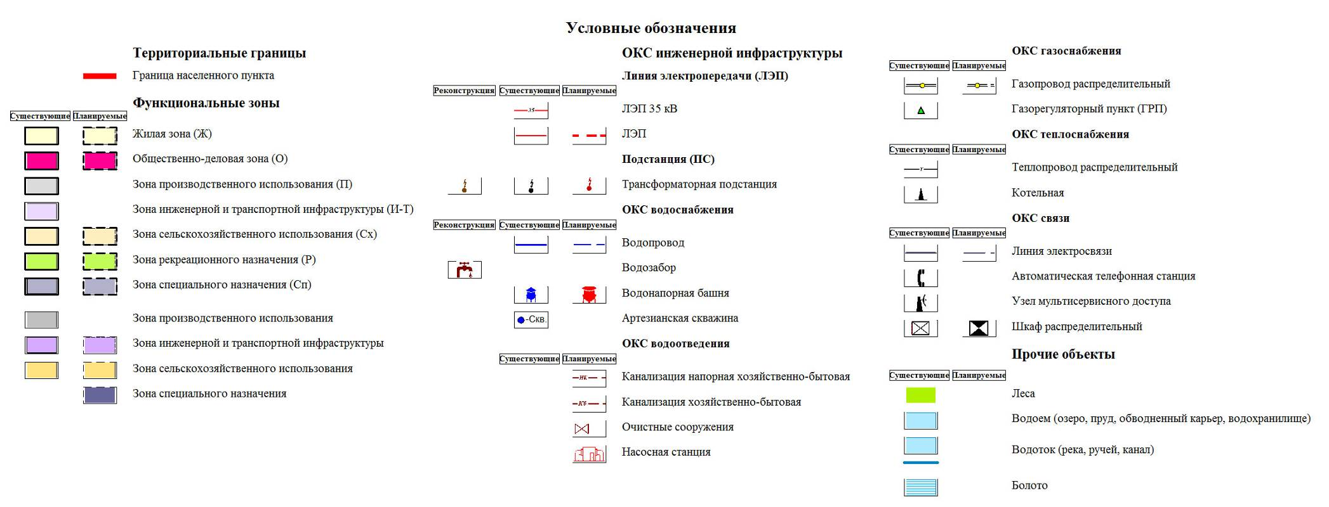

- Карта (схема) существующего и планируемого размещения объектов централизованных систем холодного водоснабжения с. Морша
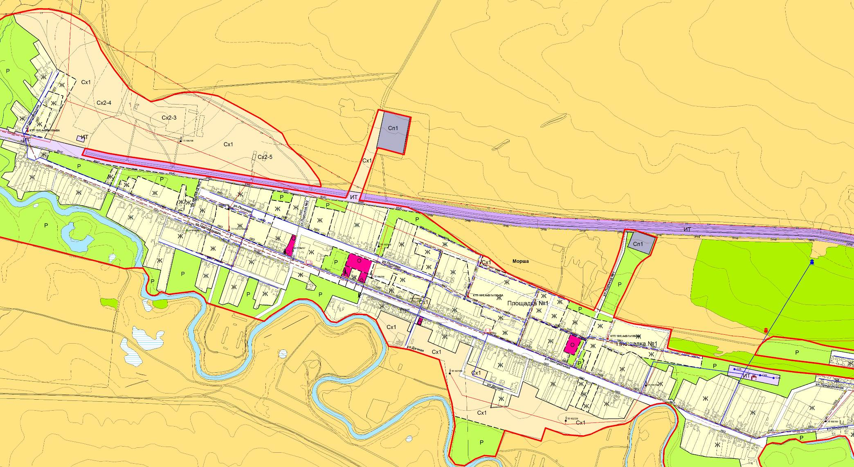

- Карта (схема) существующего и планируемого размещения объектов централизованных систем холодного водоснабжения п. Фрунзенский
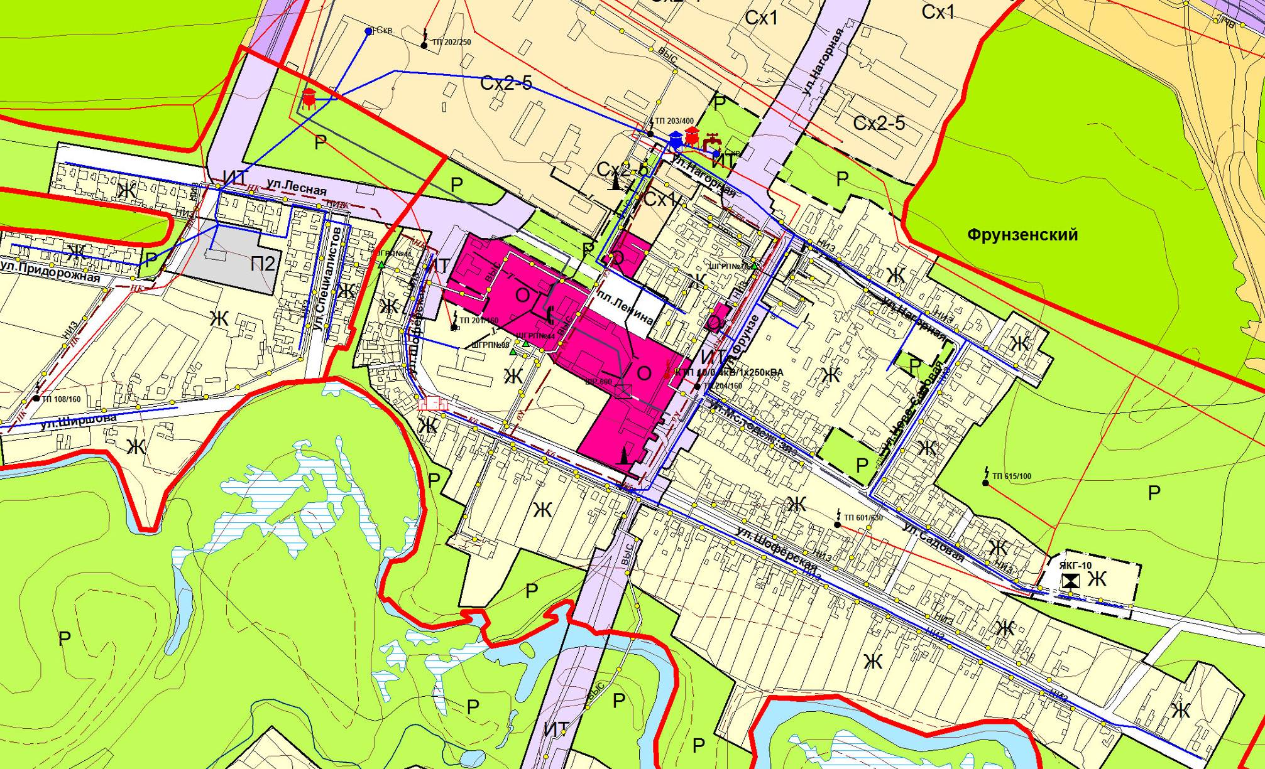

- Карта (схема) существующего и планируемого размещения объектов централизованных систем холодного водоснабжения с. Каралык

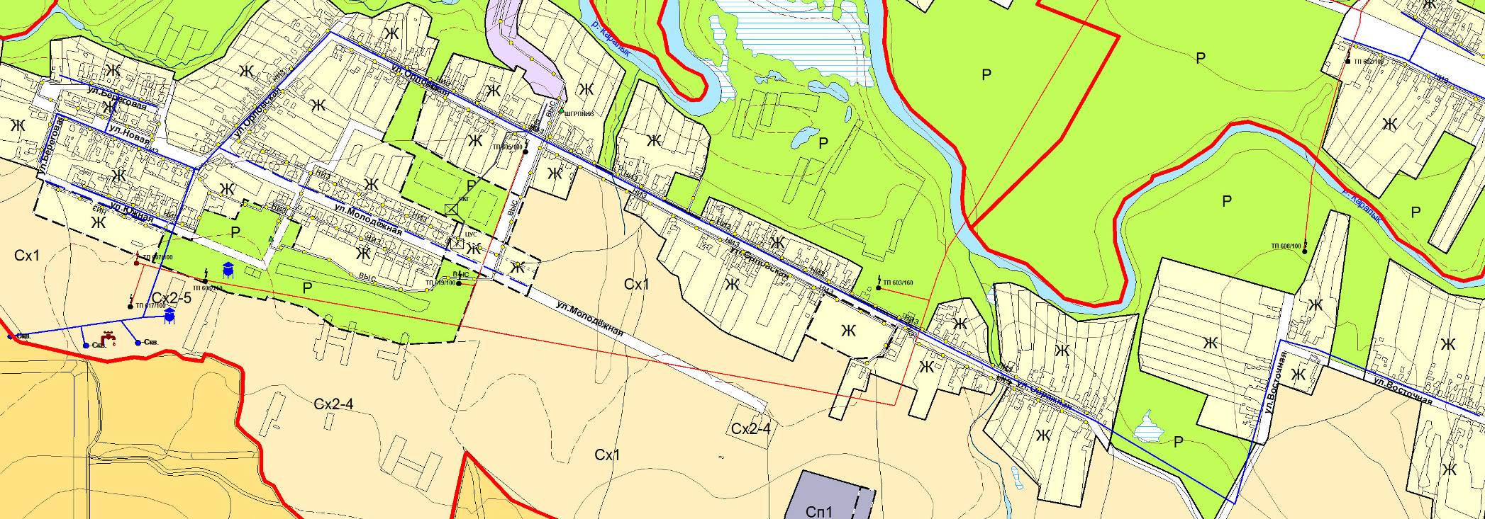

- Карта (схема) существующего и планируемого размещения объектов централизованных систем холодного водоснабжения п. Малый Каралык
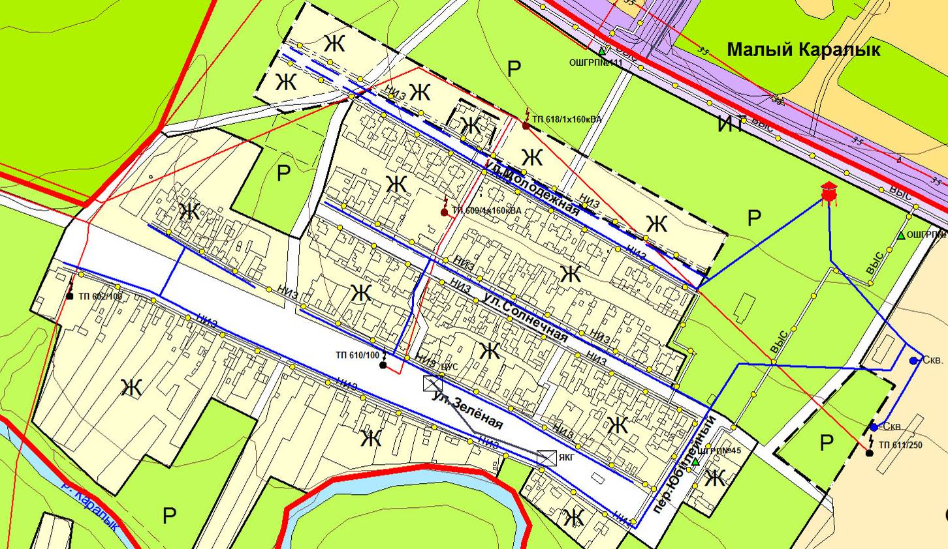
- Карты (схемы) существующего и планируемого размещения объектов централизованных систем холодного водоснабжения п. Верхнедольск и п. Озерск
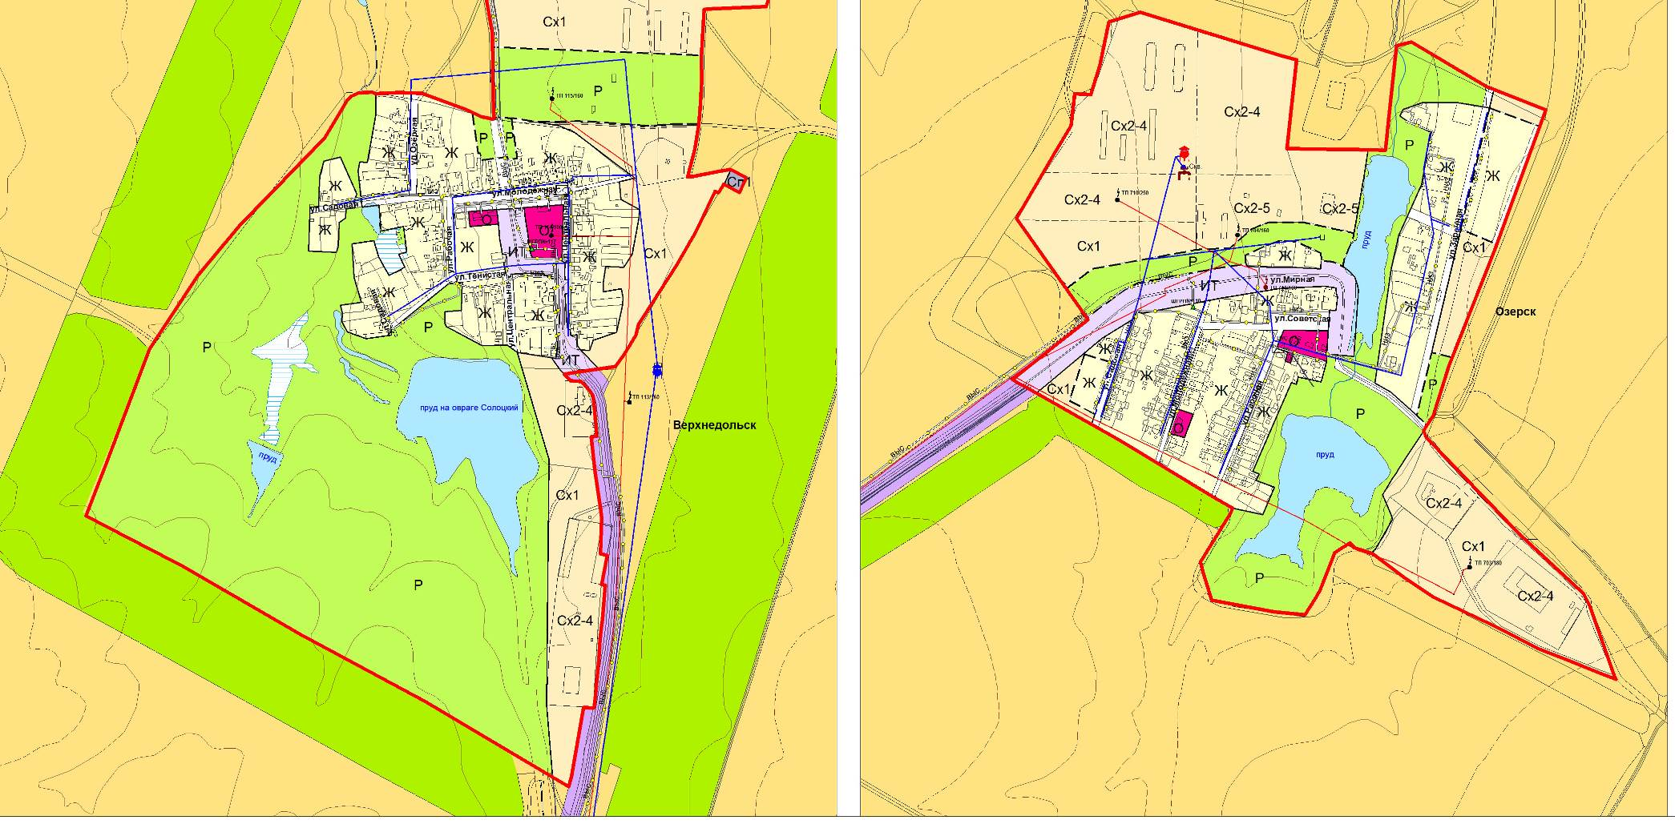

- Экологические аспекты мероприятий по строительству, реконструкции и модернизации объектов централизованных систем водоснабжения.
  - Меры по предотвращению вредного воздействия на водный бассейн предлагаемых к строительству и реконструкции объектов централизованных систем водоснабжения при сбросе (утилизации) промывных вод
Водоохранными зонами являются территории, примыкающие к береговой линии морей, рек, ручьев, каналов, озер, водохранилищ, на которых устанавливается специальный режим осуществления хозяйственной и иной деятельности в целях предотвращения загрязнения, засорения, заиления указанных водных объектов и истощения их вод, а также сохранения среды обитания водных биологических ресурсов и других объектов животного и растительного мира.
Размеры водоохранных зон и основные требования к режиму использования их территорий определяются в соответствии с положениями Водного кодекса Российской Федерации (Закон Российской Федерации от 03.06.2006 г. № 74-ФЗ).
В границах водоохранных зон запрещается:
- использование сточных вод для удобрения почв;
- размещение кладбищ, скотомогильников, мест захоронения отходов производства и потребления, радиоактивных, химических, взрывчатых, токсичных, отравляющих и ядовитых веществ;
- осуществление авиационных мер по борьбе с вредителями и болезнями растений;
- движение и стоянка транспортных средств (кроме специальных транспортных средств), за исключением их движения по дорогам и стоянки на дорогах и в специально оборудованных местах, имеющих твердое покрытие.
Таким образом, водоохранная зона реки Каралык (протяженность 97,8 км) составляет 200 м, а реки Сухой Иргиз (протяженность 35 км) составляет 100 м. Для рек с протяженностью до 10 км (временные водотоки в оврагах Широкий, Симиха, Чуская, Каменный, Средний, Тармиха, Краснояр) водоохранная зона совпадает с прибрежной защитной полосой и составляет 50 м.
В границах водоохранных зон устанавливаются прибрежные защитные полосы, на территориях которых вводятся дополнительные ограничения хозяйственной и иной деятельности. Прибрежная защитная полоса всех объектов гидрографической сети в границах сельского поселения Фрунзенское составляет 50 м.
В границах прибрежных защитных полос наряду с вышеперечисленными ограничениями запрещается: распашка земель; размещение отвалов размываемых грунтов; выпас сельскохозяйственных животных.

  - Меры по предотвращению вредного воздействия на окружающую среду при реализации мероприятий по снабжению и хранению химических реагентов, используемых в водоподготовке (хлор и др.)
Зоны санитарной охраны (ЗСО) источников водоснабжения определяются в соответствии с требованиями СанПиН 2.1.4.1110-02. Санитарные правила и нормы «Зоны санитарной охраны источников водоснабжения и водопроводов питьевого назначения».
ЗСО организуются на всех водопроводах, вне зависимости от ведомственной принадлежности, подающих воду, как из поверхностных, так и из подземных источников. Основной целью создания и обеспечения режима ЗСО является санитарная охрана от загрязнения источников водоснабжения и водопроводных сооружений, а также территорий, на которых они расположены.
ЗСО организуются в составе трех поясов: первый пояс (строгого режима) включает территорию расположения водозаборов, площадок всех водопроводных сооружений и водопроводящего канала. Его назначение – защита места водозабора и водозаборных сооружений от случайного или умышленного загрязнения и повреждения. Второй и третий пояса (пояса ограничений) включают территорию, предназначенную для предупреждения загрязнения воды источников водоснабжения.
Согласно требованиям СанПиН 2.1.4.1110-02 «Зоны санитарной охраны источников водоснабжения и водопроводов питьевого назначения», в первом поясе ЗСО поверхностных водозаборов не допускается:
• посадка высокоствольных деревьев;
• все виды строительства, не имеющие непосредственного отношения к эксплуатации, реконструкции и расширению водопроводных сооружений;
• прокладка трубопроводов различного назначения;
• размещение жилых и хозяйственно-бытовых зданий;
• проживание людей;
• применение удобрений и ядохимикатов.
Во втором поясе ЗСО не допускается:
• размещение кладбищ, скотомогильников, полей ассенизации, полей фильтрации, навозохранилищ, силосных траншей, животноводческих и птицеводческих предприятий и других объектов, обусловливающих опасность микробного загрязнения подземных вод;
• применение удобрений и ядохимикатов;
• рубка леса главного пользования.
Размещение складов горюче-смазочных материалов, ядохимикатов и минеральных удобрений, накопителей промстоков, шламохранилищ и других объектов, обусловливающих опасность химического загрязнения подземных вод, допускается в пределах третьего пояса ЗСО только при использовании защищенных подземных вод и выполнении специальных мероприятий по защите водоносного горизонта от загрязнения.
В границах сельского поселения Фрунзенское используются недостаточно защищенные подземные воды, следовательно, граница первого пояса ЗСО устанавливается на расстоянии не менее 50 м от всех имеющихся водозаборов. Границы второго и третьего поясов ЗСО определяются в соответствии с методиками гидрогеологических расчетов.
Отсутствие учета требований к режиму использования территорий 1-го, 2-го и 3-го поясов ЗСО, а также невнимание к условиям природной защищенности подземных вод при размещении объектов промышленной и сельскохозяйственной инфраструктуры предопределяет высокую потенциальную возможность загрязнения вод и их реальное загрязнение, а значит, создает проблему для снабжения населения водой питьевого качества.
Водопроводные сооружения и водоводы
Зона санитарной охраны водопроводных сооружений, расположенных вне территории водозабора, представлена первым поясом (строгого режима), водоводов - санитарно-защитной полосой.
Граница первого пояса ЗСО водопроводных сооружений принимается на расстоянии:
- от стен запасных и регулирующих емкостей, фильтров и контактных осветлителей - не менее 30 м;
- от водонапорных башен - не менее 10 м;
- от остальных помещений (отстойники, реагентное хозяйство, склад хлора, насосные станции и др.) - не менее 15 м.
По согласованию с центром государственного санитарно-эпидемиологического надзора первый пояс ЗСО для отдельно стоящих водонапорных башен, в зависимости от их конструктивных особенностей, может не устанавливаться.
При расположении водопроводных сооружений на территории объекта указанные расстояния допускается сокращать по согласованию с центром государственного санитарно-эпидемиологического надзора, но не менее чем до 10 м.
Ширину санитарно-защитной полосы следует принимать по обе стороны от крайних линий водопровода:
а) при отсутствии грунтовых вод - не менее 10 м при диаметре водоводов до 1000 мм и не менее 20 м при диаметре водоводов более 1000 мм;
б) при наличии грунтовых вод - не менее 50 м вне зависимости от диаметра водоводов.
В случае необходимости допускается сокращение ширины санитарно-защитной полосы для водоводов, проходящих по застроенной территории, по согласованию с центром государственного санитарно-эпидемиологического надзора.
В пределах санитарно-защитной полосы водоводов должны отсутствовать источники загрязнения почвы и грунтовых вод.
Не допускается прокладка водоводов по территории свалок, полей ассенизации, полей фильтрации, полей орошения, кладбищ, скотомогильников, а также прокладка магистральных водоводов по территории промышленных и сельскохозяйственных предприятий.

- Оценка объемов капитальных вложений в строительство, реконструкцию и модернизацию объектов централизованных систем водоснабжения
Таблица 24
№ п/п | Наименование | 2014 | 2015 | 2016 | 2017 | 2018 | 2019 | 2020 | 2021 | 2022 | 2023
1 | Реконструкция участка водопровода в существующих границах п. Малый каралык ул. Солнечная (750 м) | 697,5
2 | Реконструкция участка водопровода в существующих границах п. Малый каралык ул. Солнечная до ул. Зеленая (120 м) | 111,6
3 | Реконструкция водопровода в существующих границах п. Верхнедольск (2800 м) | 2604
4 | Бурение скважины на воду (глубина до 120 м) в п. Верхнедольск с установкой электроподстанции |  | 2500
5 | Реконструкция участка водопровода в существующих границах пос. Озерск от ул. Советская по ул. Заречная (1070м) |  |  | 995,1
6 | Установка водонапорной башни с. Каралык (25м3) |  |  | 900
7 | Реконструкция водопровода в существующих границах п. Фрунзе (3600 м) |  |  |  | 3348
8 | Реконструкция водопровода в существующих границах с. Каралык (3000 м) |  |  |  |  | 2790
9 | Установка водонапорной башни с. Морша (50м3) |  |  |  |  |  | 1800
10 | Реконструкция водопровода в существующих границах с. Морша (5500 м) |  |  |  |  |  |  | 1278,75 | 1278,75 | 1278,75 | 1278,75
Итого: |  | 3413,1 | 2500 | 1895,1 | 3348 | 2790 | 1800 | 1278,75 | 1278,75 | 1278,75 | 1278,75

- Целевые показатели развития централизованных систем водоснабжения.
Целевые показатели развития централизованной системы водоснабжения сельского поселения на 2014-2023 гг. приведены в таблице 25.
Таблица 25
№ п/п | Наименование | 2014 | 2015 | 2016 | 2017 | 2018 | 2019 | 2020 | 2021 | 2022 | 2023
1 | Удельный вес проб питьевой воды, отбор которых произведен из водопроводной сети и которые не отвечают гигиеническим нормативам по санитарно-химическим показателям, % | 0 | 0 | 0 | 0 | 0 | 0 | 0 | 0 | 0 | 0
2 | Удельный вес проб питьевой воды, отбор которых произведен из водопроводной сети и которые не отвечают гигиеническим нормативам по микробиологическим показателям, % | 0 | 0 | 0 | 0 | 0 | 0 | 0 | 0 | 0 | 0
3 | Доля водопроводной сети нуждающейся в замене, % | 70 | 65 | 60 | 55 | 50 | 45 | 40 | 35 | 30 | 25
4 | Доля населения, проживающего в жилых домах, подключенных к централизованной системе водоснабжения, % | 87 | 88 | 90 | 91 | 93 | 94 | 96 | 97 | 99 | 100
5 | Уровень потерь воды в водопроводных сетях, % | 26 | 24 | 22 | 21 | 19 | 17 | 16 | 14 | 13 | 11
6 | Энергоэффективность водоснабжения, кВт-ч/тыс. м³ | 3082 | 3019 | 2956 | 2893 | 2831 | 2768 | 2705 | 2642 | 2579 | 2516
7 | Обеспеченность системы водоснабжения коммерческими и технологическими приборами учета воды на каждом объекте, % | 75 | 100 | 100 | 100 | 100 | 100 | 100 | 100 | 100 | 100

- Перечень выявленных бесхозяйных объектов централизованных систем водоснабжения (в случае их выявления) и перечень организаций, уполномоченных на их эксплуатацию
В настоящее время выявлено 4 бесхозяйных объекта систем водоснабжения на территории сельского поселения (пос. Фрунзенский: 1. водопровод; 2. водовод; 3. артезианская скважина; 4. водонапорная башня.) Организация, уполномоченная на их эксплуатацию – ООО «Фрунзенское».

